Муниципальное бюджетное дошкольное образовательное учреждение – детский сад присмотра и оздоровления № 333

Проект

«Зимние виды спорта»

в подготовительной к школе группе

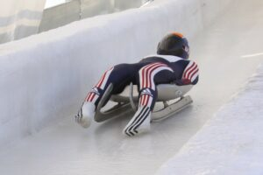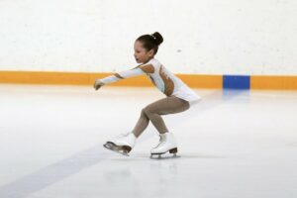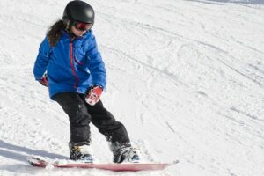

Подготовил:
Кокшарова Н.П., воспитатель

2020 год

Паспорт проекта
Тип проекта: информационно – познавательный, игровой, творческий.
Вид проекта: краткосрочный
Продолжительность: с 1.02.2020г. по 15.02.2020г.
Участники: дети подготовительной к школе группы, воспитатель, родители.
Актуальность:
Зимние виды спорта полезны для детей, потому что все они сопряжены с высокой двигательной активностью и пребыванием на свежем воздухе, хорошо развивают координацию, смелость, терпение, упорство, выдержку. Многие родители опасаются температурных условий, однако зимние виды спорта на свежем воздухе позволят оздоровить ребенка после пребывания в городских условиях, хотя большинство из них считаются экстремальными и с высокой степенью травматизма. Самые популярные — ледовые виды (фигурное катание, хоккей и др.), санный спорт; лыжный спорт; сноубординг. Подобные виды спорта никогда не заставят ребенка скучать: он постоянно в движении и ни на минуту не остается один. Как следствие — всегда хорошее настроение, отсутствие стресса, хороший сон, устойчивость к простудным заболеваниям, укрепление иммунитета.
Цель проекта: Расширение представлений детей о зимних видах спорта.

Задачи:
- Закрепить представления о зимних видах спорта, их отличиях и особенностях;
- пополнять словарный запас о спорте, зимних видах спорта, инвентаре;
- развитие положительной мотивации к занятиям спортом и здоровому образу жизни.
Предполагаемые результаты:
- Повысился интерес к зимним видам спорта, уровень знаний о видах зимнего
спорта;
- пополнился пассивный и активный словарь спортивными терминами;
- полученные знания используются в самостоятельной деятельности детей.
Формы проведения:
- Беседы
- Организованная образовательная деятельность
- Дидактические игры
- Художественное творчество
- Физкультурное развлечение
- Отгадывание загадок, чтение стихов
Продукт проектной деятельности:
- Выставка детских рисунков «Зимние виды спорта» - эмблемы.
- стенгазета «Зимние виды спорта. Зимние забавы»;
- детский альбом «Зимние виды спорта»;
- консультации для родителей.

Этапы реализации проекта
1.Подготовительный этап
Цель: создание условий для реализации проекта. Определение мотивации, цели, задач по реализации проекта «Зимние виды спорта».
- Подбор методической литературы, художественной литературы, загадок, пословиц по теме.
- Подбор иллюстративного материала, дидактических игр по теме.
- Подбор инвентаря для проведения физкультурного развлечения.
2.Основной этап
Цель: развитие устойчивого интереса к зимним видам спорта, познавательного интереса и любознательности. Воспитание любви к спорту и желание заниматься им.
Социально – коммуникативное развитие.
НОД «Социальный мир» - «Что такое Олимпиада?
Дидактические игры:
- «Четвертый лишний»
- «Азбука безопасности в зимний период»
- «Скажи по-другому»
- «Угадай вид спорта»
- «Помоги спортсмену выбрать инвентарь»
- «Лабиринт»
- «Овощи и фрукты-витаминные продукты»
- «Спортивное лото»
- «Сложи картинку»
- «Зимние олимпийские виды спорта»
- «Найди пару»
Сюжетно – ролевые игры: «Семья», «Магазин полезных продуктов», «Спорттовары», «Поликлиника», «Репортаж с зимних олимпийских игр».
Проблемная ситуация: «Капитан спортивной команды – кто он, какой он?».
Хозяйственно – бытовой труд: Помощь в уборке физкультурного уголка; помощь в расстановке и уборке спортивного оборудования в физкультурном зале.
Труд в природе: Уборка снега со спортивной площадки.
Безопасность: Правила безопасного поведения при катании на лыжах,
санках, ледянках, правила катания с горки. Опасные ситуации зимой.
Познавательное развитие
- Беседа «Какие зимние виды спорта знаешь ты?»
- Просмотр презентаций: «Зимние виды спорта»,
- Беседы: «История олимпийских игр», «Олимпийская символика», «Зимние виды спорта», «О своих любимых зимних видах спорта», «Зачем заниматься физкультурой», «Мы дружим с физкультурой».
- НОД «Мы любим заниматься физкультурой».
- Рассматривание папок: «Зимние виды спорта», «Олимпийская символика», «Олимпийские чемпионы», «Об олимпийских играх», тематический словарь в картинках «Спорт. Зимние виды спорта».
- Экспериментальная деятельность: «Каковы мои физические возможности»
- Динамическая пауза «Отгадай вид спорта»
Речевое развитие
- «Пословицы, загадки, стихи о зимних видах спорта»
- Упражнение «Дополни предложение»
- Речевые ситуации: «Интервью у спортсмена», «Интервью у вратаря», «Спортивный комментатор».
- Чтение художественной литературы Е. Пермяк «Сластёна - своевольник», М. Безруких «Мой совет», стих. А. Барто «Мы с Тамарой», рассказ Н. Носова «На горке»
Художественно – эстетическое развитие
Раскрашивание тематических раскрасок.
Рисование эмблем зимних видов спорта.
Лепка «Зимние спортсмены»
Конструирование: «Стадион», «Каток» (строительный материал).
Музыка: Гимн зимних олимпийских игр в Сочи; песни о спорте (аудиозапись);
Театрализованные игры: Игры – имитации «Лыжники», «Биатлонисты»,
«Хоккеисты», «Фигуристы». Этюды «Зверобика», «Зимние забавы».
Зимние игры и забавы - соревнование на свежем воздухе.
Пальчиковая гимнастика: массаж пальцев «На санках», «Лепим снежки».
Динамические упражнения: «Зимние забавы», «Утром быстро мы поели…», «Раз – два – три на месте шаг», «Зарядка», и другие.
Ритмическая гимнастика: «Я со спортом подружусь»
Лыжня России – 2 февраля.
3.Заключительный этап
Цель: Представить результаты творчества детей и родителей.
- Выставка детских работ по теме;
- Создание стенгазеты о зимних видах спорта и забавах зимой;
- Изготовление детского альбома «Зимние виды спорта»
Итог
В ходе реализации проекта «Зимние виды спорта» достигнуты определённые результаты:
- У детей появился интерес к занятиям физической культурой и спортом в детском саду.
- У детей пополнился словарный запас спортивной терминологией.

Презентация проекта
  - Выставка детского творчества «Зимние виды спорта».
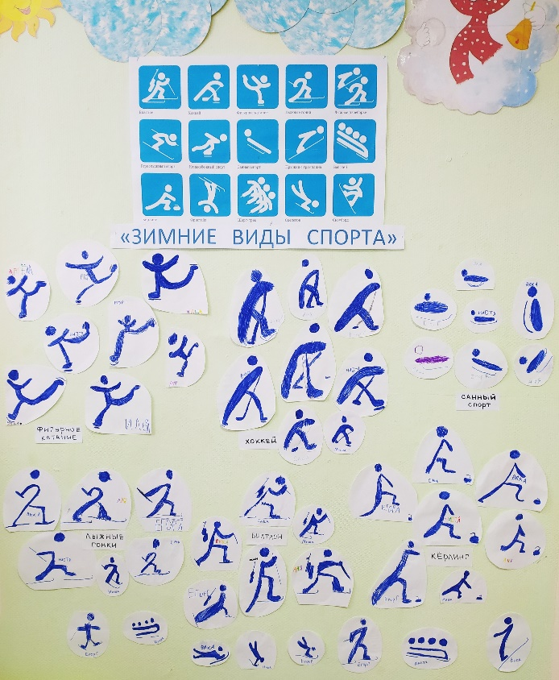

  - Детский альбом

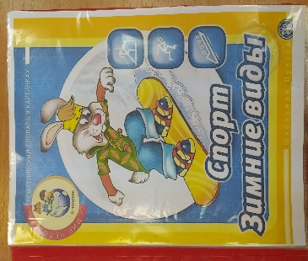

  - Стенгазета «Зимние забавы. Зимние виды спорта»
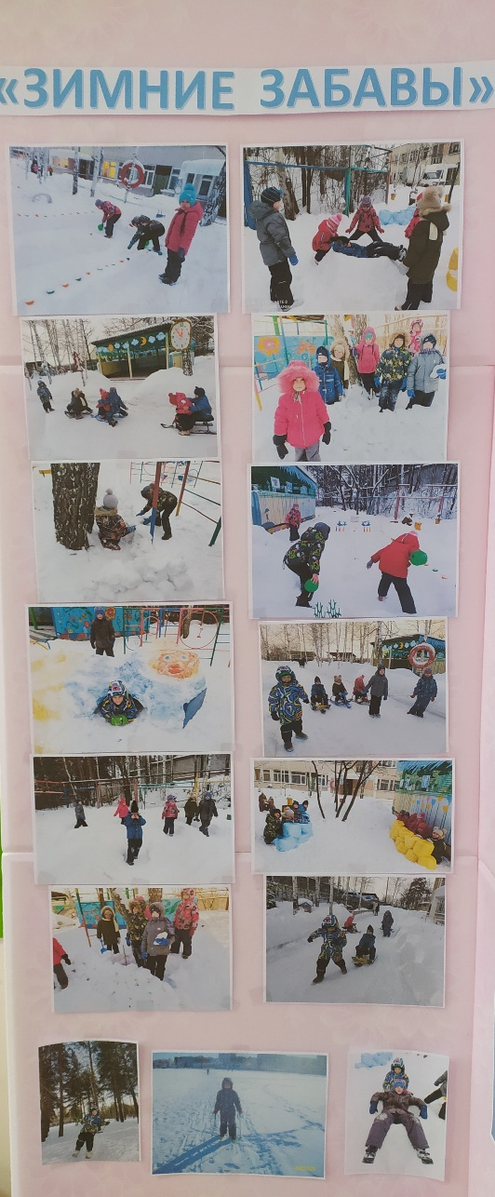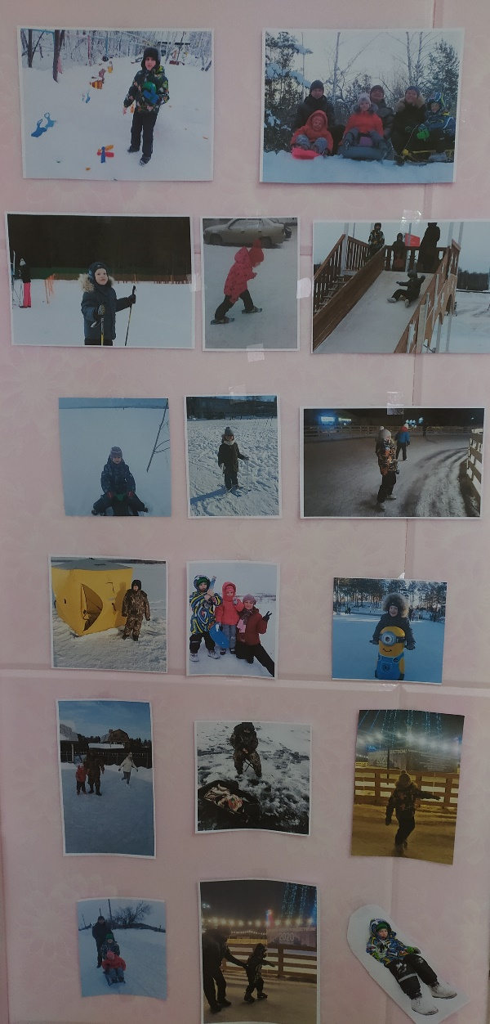

Списки использованной литературы:
- Вохринцева С. В. «Физическое развитие детей. Дидактический материал. Зимние виды спорта» -Страна Фантазий, 2012 г.
2. И. И. Кучма «Олимпийские игры в детском саду», ИТД «Корифей», 2011г.
3. Алексеева Н. Н., Нагибина И. П, «Тематический словарь в картинках. Спорт. Зимние виды» — М.:Школьная пресса, 2010 г.
4. Интернет ресурсы: http://doshkolnik.ru/.;
5. Гризик, Глушкова: Успех. Наши коллекции. Зимние виды спорта. Для детей 6-7 лет

